Муниципальное бюджетное общеобразовательное учреждение
«Школа-интернат №4 для обучающихся ограниченными возможностями здоровья»

Картотека игр и упражнений
способствующая развитию логического мышления детей
(7-9 лет) с ЗПР

Составила: Катаева Е.С.

Игровые - упражнения с блоками Дьенеша

Упражнения с одним обручем

- Дидактическая задача:
Развивать умение детей классифицировать предметы по заданному условию, производить логическую операцию «не»
Материал: обруч, комплект логических блоков Дьенеша
Количество участников: до 5 детей
Описание методики проведения упражнения:
Перед началом игры выясняют, какая часть игрового листа находится внутри обруча вне его, устанавливают правила: например разложить фигуры так, чтобы все желтые фигуры (и только они) оказались вне обруча. После выполнения задания задать вопросы: Какие фигуры лежат внутри обруча? Какие фигуры оказались вне обруча? (Ожидаемый ответ: вне обруча лежат все не желтые фигуры). Когда дети поймут суть задания, они могут сами устанавливать условия классификации.
- Дидактическая задача:
Развивать умение группировать (обобщать) блоки по двум- трем свойствам (форме, размеру, цвету)
Материала: два обруча, блоки, знаки-символы.
Количество участников: 3-4 детей, ведущий (воспитатель)
Описание методики проведения упражнения:
На фабрике в круглые коробки раскладывают конфеты.
В первую коробку надо положить "конфеты"-
Не прямоугольные | Маленький размер | Синий цвет

а во вторую коробку надо положить "конфеты"-
Треугольные | Не красного цвета

Обосновать, свой выбор и сосчитать, сколько "Конфет" в коробке.
Коробка 1 Рис.1 Коробка 2 Рис.2

Упражнения с двумя обручами (кругами Эйлера)
- Дидактическая задача:
Развивать умение разбивать множество по двум совместимым свойствам, производить логические операции «не», «и», «или».
Материал: 2 обруча, комплект логических блоков Дьенеша.
Количество участников: дети и ведущий (воспитатель)
Описание методики проведения упражнения:
перед началом игры необходимо выяснить, где находятся четыре области, определяемые на игровом листе двумя обручами, а именно: внутри обоих обручей; внутри красного, но вне зеленого обруча; внутри зеленого, но вне красного обруча и вне обоих обручей (эти области нужно обвести указкой).
Затем называется правило. Например, расположить фигуры так, чтобы внутри красного обруча оказались все красные фигуры, а внутри зеленого все круглые.
После решения практической задачи по расположению фигур дети отвечают на вопросы: какие фигуры лежат внутри обоих обручей; внутри зеленого, но вне красного обруча.
Упражнения с двумя обручами проводятся много раз, варьируя правила игры.
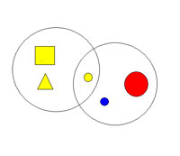
- Дидактическая задача:
Развивать умение классифицировать предметы по разным основаниям, производить логические операции «не», «и», «или»
Материал: 2 обруча, комплект логических блоков Дьенеша
Количество участников: до 5 детей
Описание методики проведения упражнения: сначала необходимо выяснить, где находятся четыре области, определяемые на игровом листе двумя обручами, а именно: внутри обоих обручей; внутри красного, но вне зеленого обруча; внутри зеленого, но вне красного обруча и вне обоих обручей (эти области нужно обвести указкой).
Правило. Например, расположить фигуры так, чтобы внутри красного обруча оказались все красные фигуры, а внутри зеленого все круглые.
После практического решения задания дети отвечают на вопросы: какие фигуры лежат внутри обоих обручей? Внутри зеленого, но вне красного обруча?
Игру с двумя обручами целесообразно проводить много раз, варьируя правила игры.

Упражнение «Четвертый лишний» (1-й вариант)
Дидактические задачи:
- Закрепить обобщающие понятия, умение классифицировать предметы по общему основанию
- Совершенствовать умения находить лишний предмет
- Развивать умение аргументировать свой ответ
Описание методики проведения упражнения:
Показать ребенку карточку и сказать: "Посмотри здесь нарисованы 4 картинки, 3 из них подходят друг другу, их можно назвать одним словом, а 4-ая лишняя. Какая? Почему ты так думаешь?
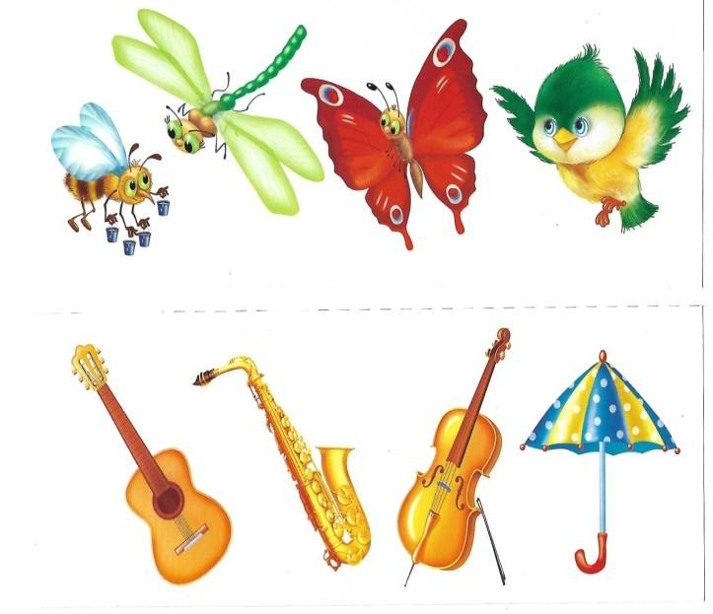 | 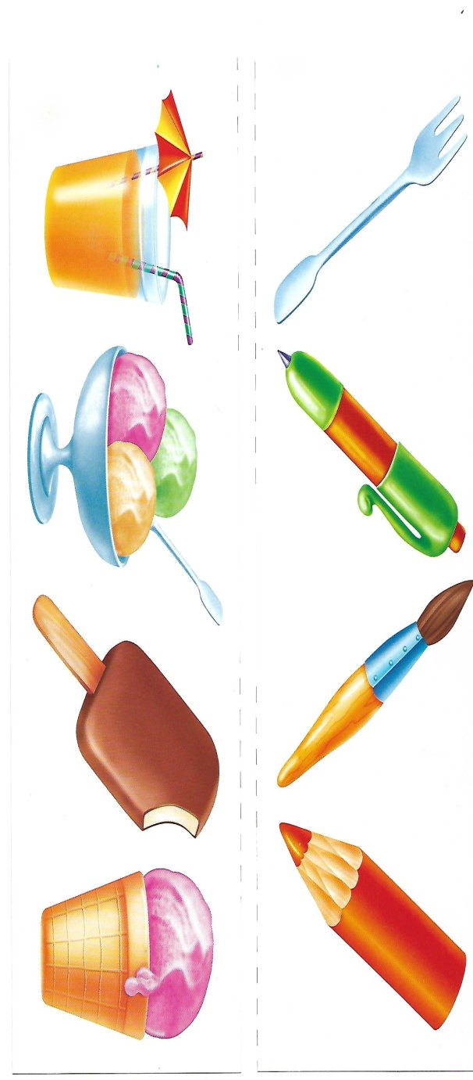
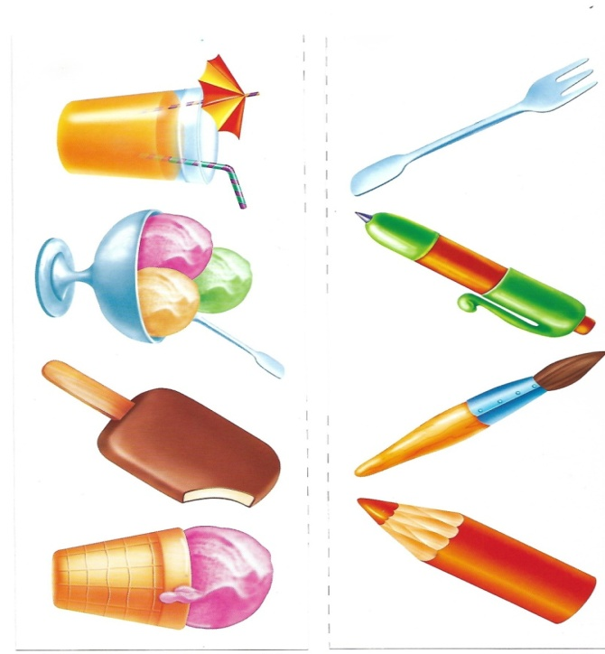 | 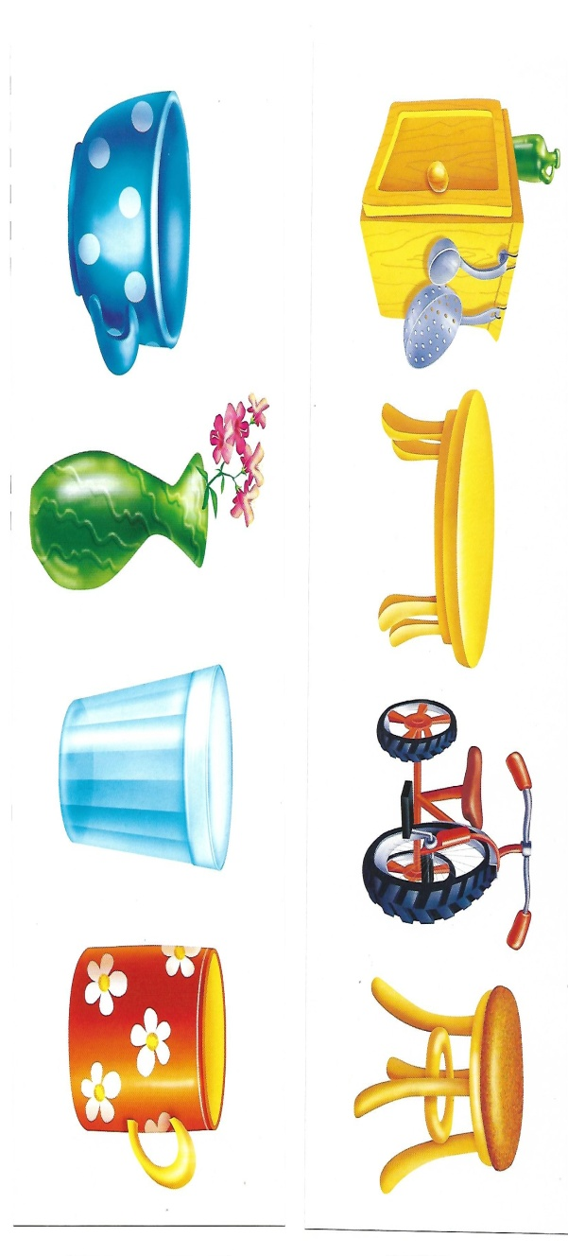

Упражнение «Четвертый лишний» (2-й вариант)
Дидактические задачи:
- Упражнять детей в классификации предметов, по одному основанию, по двум, трем основаниям
- Учить детей аргументировать свой ответ
- Совершенствовать умение обобщать предметы
Описание методики проведения упражнения:
Показать ребенку карточку и сказать: Перед тобой лежат картинки, посмотри на них и скажи, что на них изображено, как можно назвать одним словом эти предметы.
Или перед тобой лежат картинки, разложи их на группы и назови обобщающее понятие. Почему ты так считаешь?
Если вариант картинок предполагает классификацию предметов по разным основаниям, то нужно ребенку задать вопрос: А можно еще как то разложить эти картинки? Как? Почему ты так считаешь? А я думаю, что можно еще вот так… . Важно, чтобы ребенок аргументировал свой ответ.
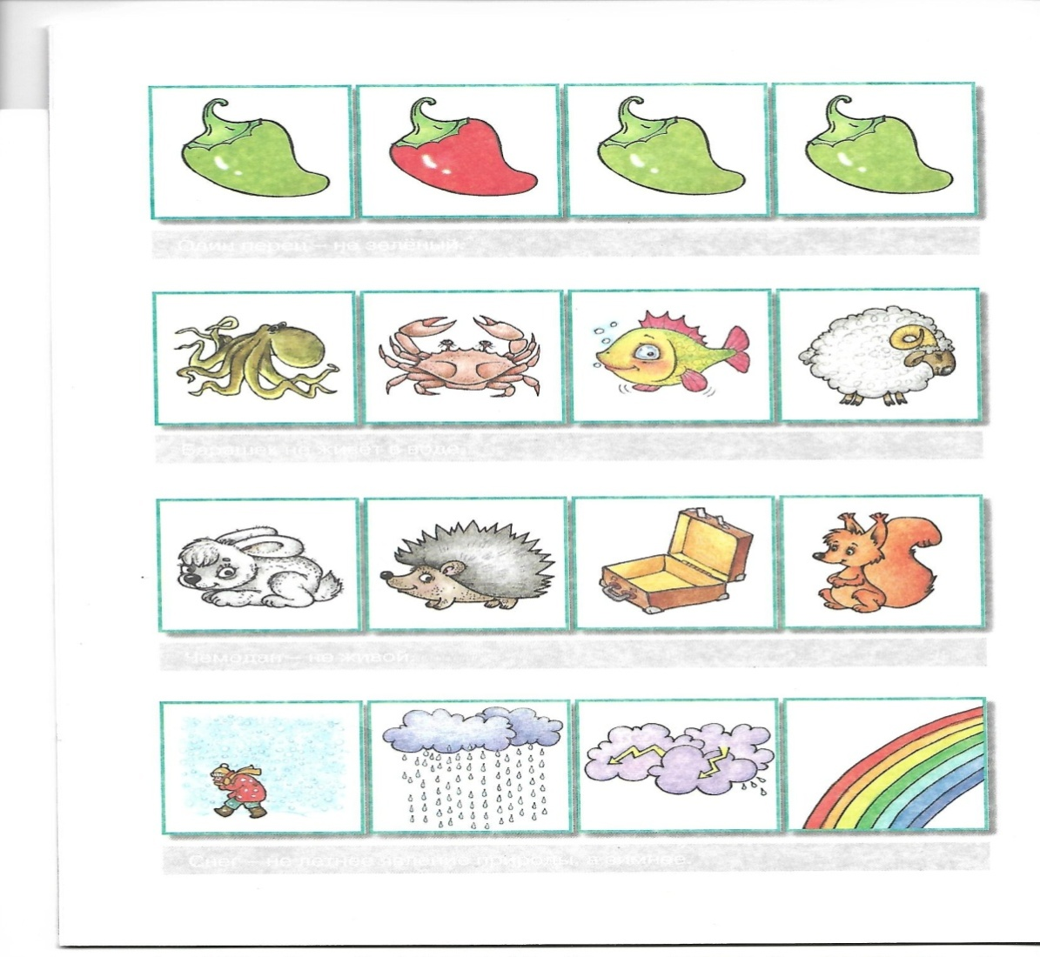
Вариант карточек на классификацию предметов по одному основанию
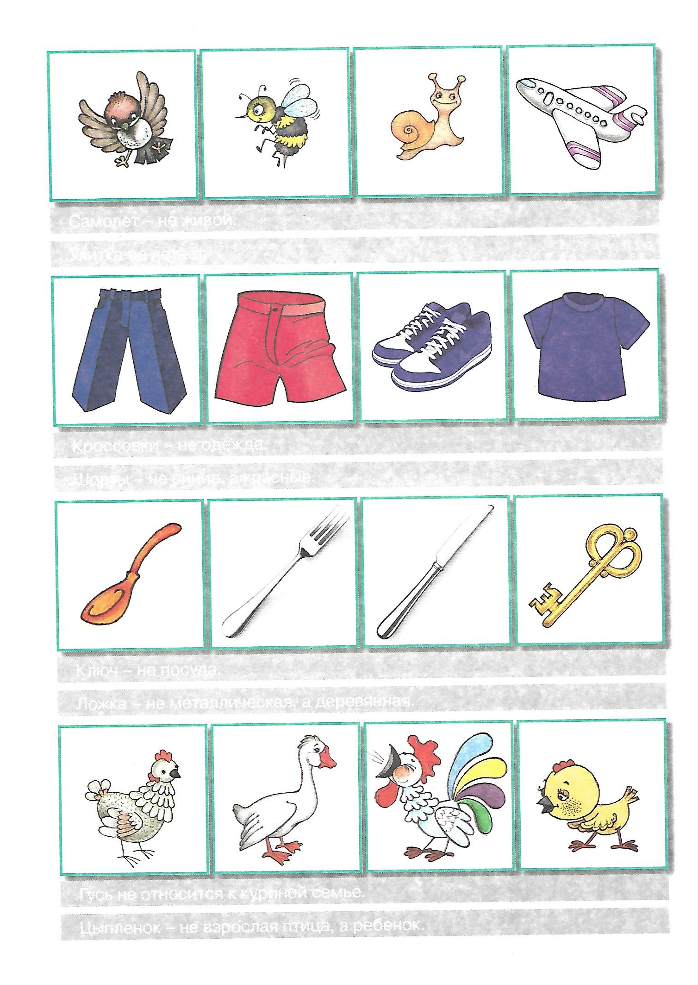

Варианты карточек на классификацию по двум основаниям

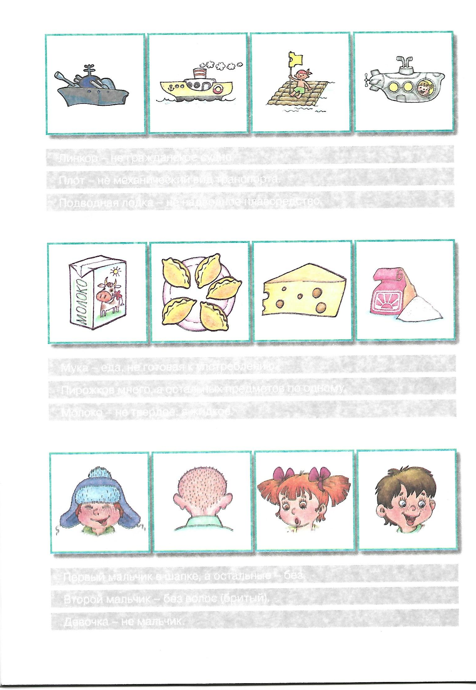

Варианты карточек на классификацию по трем основаниям
